Федеральное государственное образовательное бюджетное

учреждение высшего образования

**«Финансовый университет при Правительстве Российской Федерации»**

**(Финансовый университет)**

Факультет «Информационных технологий и анализа больших данных»

**ОТЧЕТ**

**по практической работе № 6**

**по теме «Переход к физической модели данных»**

**по дисциплине Б.1.1.3.4 Системы управления базами данных**

**Вариант 1**

Выполнил: студент группы ИД23-1

Маслов Александр Николаевич

Проверил преподаватель: Цветков И.Е.

**Москва – 2025**

**Задание №1**

**SSSИзображение выглядит как текст, чек, снимок экрана, Шрифт

Контент, сгенерированный ИИ, может содержать ошибки.**

**Решение:**

Таблица описаний первичный ключей таблиц:

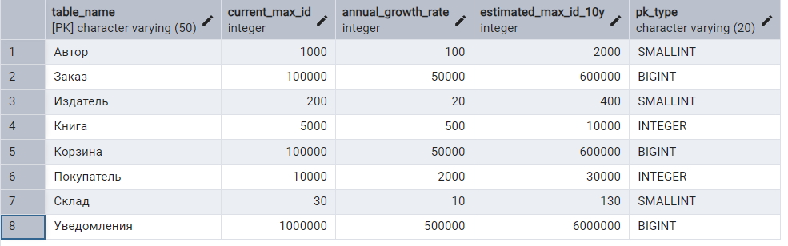

Формула расчёта за 10 лет: текущее максимальное + годовой рост * 10

Объяснение выбора:

* SMALLINT (диапазон: -32768 до 32767):  
  Подходит для таблиц с медленным ростом (например, Издатель, Автор).
* INTEGER (диапазон: -2147483648 до 2147483647):  
  Используется для таблиц с умеренным ростом (например, Книга, Покупатель).
* BIGINT (диапазон: -9223372036854775808 до 9223372036854775807):  
  Применяется для таблиц с экспоненциальным ростом (например, Заказ Корзина).

Таблица соглашения имен базы данных:

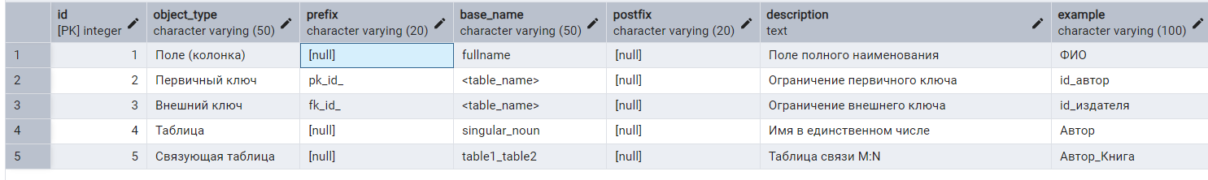

Автор:

Изображение выглядит как текст, Шрифт, число, линия

Контент, сгенерированный ИИ, может содержать ошибки.

Автор_книга:

Изображение выглядит как текст, снимок экрана, Шрифт, линия

Контент, сгенерированный ИИ, может содержать ошибки.

Заказ:

Изображение выглядит как текст, снимок экрана, число, Шрифт

Контент, сгенерированный ИИ, может содержать ошибки.

Издатель:

Изображение выглядит как текст, Шрифт, число, линия

Контент, сгенерированный ИИ, может содержать ошибки.

Книга:

Изображение выглядит как текст, Шрифт, число, линия

Контент, сгенерированный ИИ, может содержать ошибки.

Книга_корзина:

Изображение выглядит как текст, снимок экрана, линия, Шрифт

Контент, сгенерированный ИИ, может содержать ошибки.

Книга_склад:

Изображение выглядит как текст, снимок экрана, линия, Шрифт

Контент, сгенерированный ИИ, может содержать ошибки.

Корзина:

Изображение выглядит как текст, снимок экрана, линия, Шрифт

Контент, сгенерированный ИИ, может содержать ошибки.

Покупатель:

Изображение выглядит как текст, Шрифт, число, линия

Контент, сгенерированный ИИ, может содержать ошибки.

Склад:

Изображение выглядит как текст, снимок экрана, Шрифт, линия

Контент, сгенерированный ИИ, может содержать ошибки.

Уведомление:

Изображение выглядит как текст, снимок экрана, Шрифт, линия

Контент, сгенерированный ИИ, может содержать ошибки.